J’invente une suite à la poésie du poisson d’avril

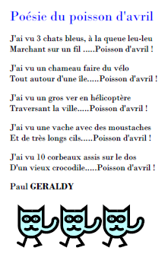

oisson d'Avril
Un gros chat coupe du bois
Avec style ...… Poisson d 'avril!

RAFAËL V.

